# Tietokannat Harjoitus 2 22/22p

Tehtävä1 5/5

A. Hae kaikki kaupungit (cities); kaikki sarakkeet näkyviin

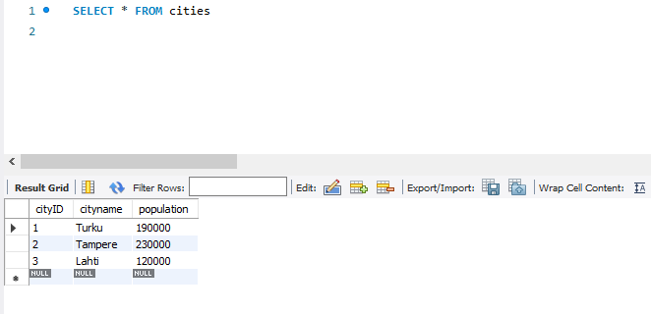

B. Hae kaikkien kaupunkien nimet ja asukasluvut. Lajittele asukasmäärän mukaan pienimmästä suurimpaan.

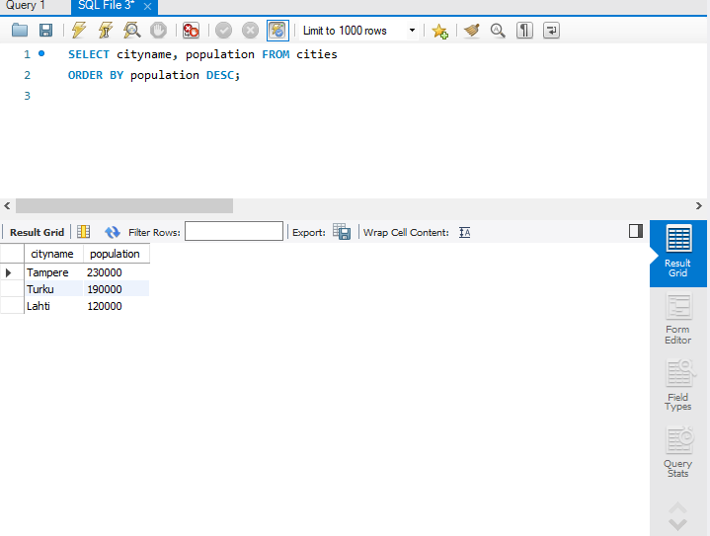

C. Mitä eri silmien värejä opiskelijoilla on? Kukin väri saa tulostua vain kerran ja tulosjoukossa saa olla vain yksi sarake.

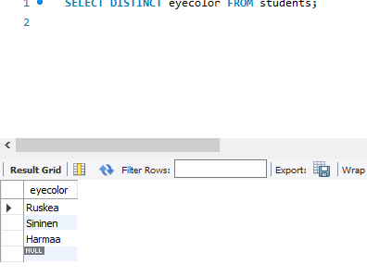

3 eri silmien väriä.

D. Hae opiskelijoiden suku- ja etunimet, silmien väri ja tulot (incomes): incomes-sarakkeen otsikoksi pitää tulla Vuosipalkka.

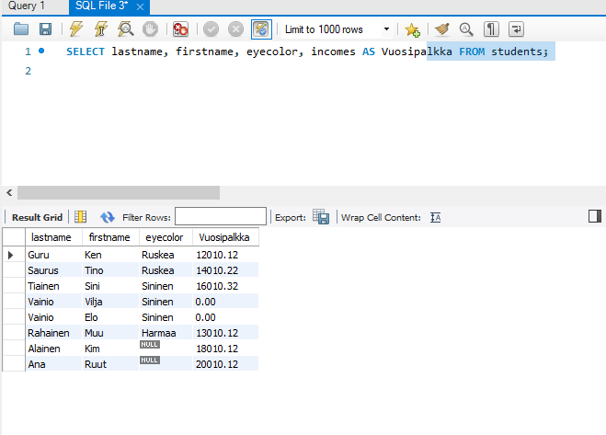

E. Lajittele edellinen tehtävä ensijaisesti suku ja toissijaisesti etunimen mukaan kummatkin laskevassa järjestyksessä (käänteinen aakkosjärjestys).

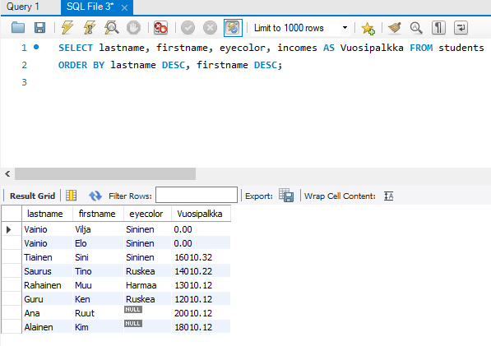

## Tehtävä 2 5/5

1. Hae niiden opiskelijoiden suku- ja etunimet, joiden silmien väri on 'Sininen'.

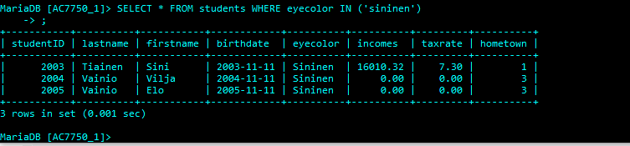

1. Listaa ne opiskelijat, joilla on **pienemmät** tulot kuin 14010.22? Hae nimet ja tulot.

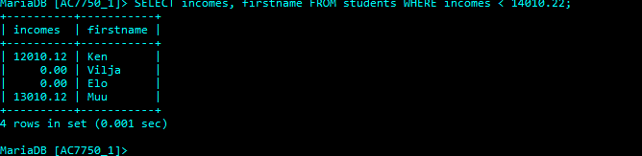

1. Listaa ne opiskelijat, joilla on **pienemmät** tai **yhtäsuuret** tulot kuin 14010.22? Hae nimet ja tulot. Lajittele palkan mukaan laskevasti.

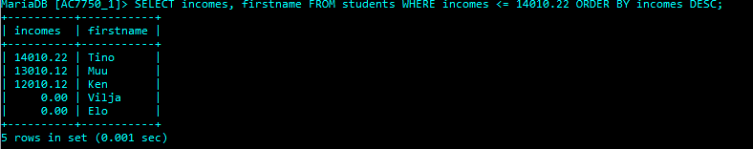

1. Hae ne turkulaiset (hometown = 1) opiskelijat, joiden silmien väri on 'Sininen'. Tulosta sarakkeet studentID, lastname, firstname, eyecolor ja hometown (kokonaisluku)

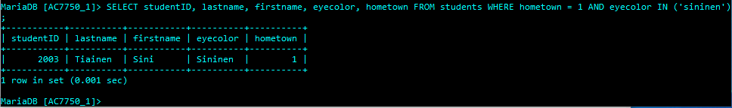

1. Listaa kaikki turkulaiset opiskelijat ja heidän **lisäksi** kaikki silmien väriltään harmaat. Tulosta kaikki sarakkeet.

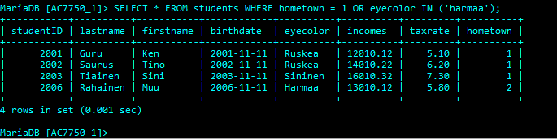

## Tehtävä 3 5/5

1. Hae kaikki sarakkeet opiskelijoista, joiden veroprosentti (taxrate) **ei** ole 0.00

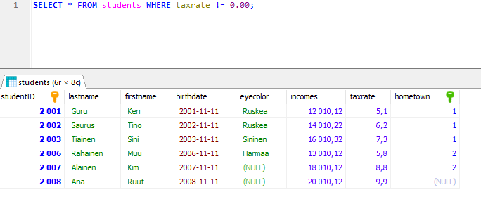

1. Hae turkulaisista tai tamperelaisista opiskelijoista ne, joiden tulot ovat yli 14000.

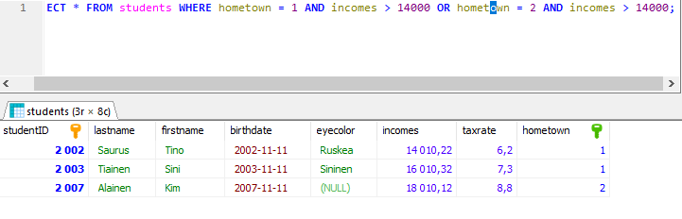  
C. Hae turkulaisista tai tamperelaisista opiskelijoista ne, joiden tulot ovat joko 12010.12 tai 18010.12

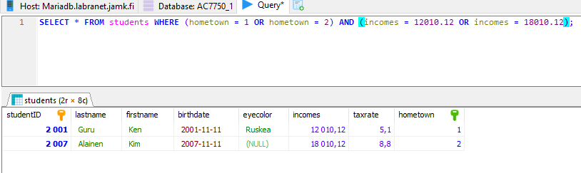

D.Hae opiskelijat, joiden sukunimi alkaa A-kirjaimella.

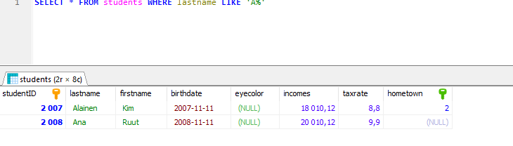  
E. Hae opiskelijat, joiden sukunimessä esiintyy merkkijono 'ai'

## Tehtävä 4 5/5

1. Hae opiskelijat, joiden sukunimen toinen merkki **ei** ole a.

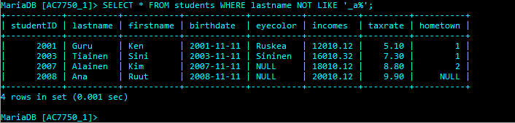

1. Hae opiskelijat, joiden veroprosentti on välillä 0.00 - 5.10 Lajittele veroprosentin mukaan. (Käytä BETWEEN-määrettä)

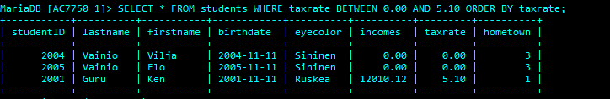

1. Hae opiskelijat, joiden veroprosentti on 0.00, 6.20 tai 7.30 (käytä IN-määrettä)

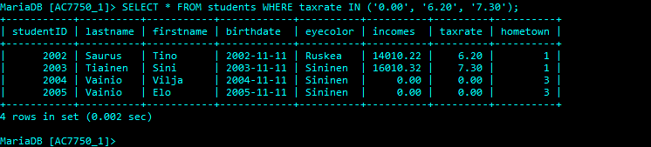

1. Hae opiskelijat, joiden kotikunta ei ole tiedossa (on NULL)

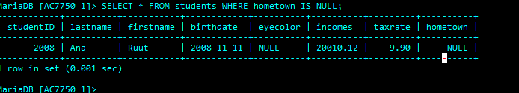

1. Hae opiskelijat, joiden silmien värin EI tiedetä olevan 'Sininen'.

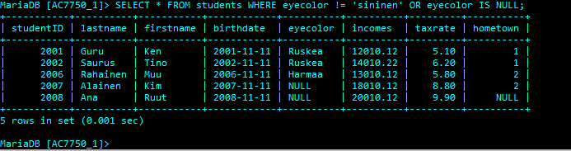

## TEHTÄVÄ 5 2/2

Vertaile ytimekkäästi (2-5 virkettä) mysql-, MySQL Workbench- ja HeidiSQL-ohjelmien ensikäyttökokemuksia ja soveltuvuutta eri käyttötarpeisiin. Voitko käyttää kaikkia ohjelmia kotoa käsin ja millä ehdoilla? Tämän tehtävän palautus tekstimuodossa SQL-vastaustesi jälkeen (jos kaikki vastauksesi tekstimuodossa yhdessä tiedostossa) tai muulla haluamallasi tavalla.

Itse tykkään enimmäkseen käyttää mysqliä shellillä, ensinnäkin että shellistä tulee tuttu ja sen käyttö on luonnollista. Tuntuu myös helpolta että kaikki komennot vain kirjoitetaan samalle riville.

Toisaalta esim Workbenchillä komentojen jako eri riveille on ihan kiva ominaisuus, tuo hieman selkeyttä.

Workbench on itselle mieluisampi näistä graafisista käyttöliittymistä, omasta mielestä selkeämpi. HeidiSQL toimi myös yhtä hyvin mutta ehkä sen ulkoasu ei vaan miellyttänyt omaa silmää samalla tavalla.